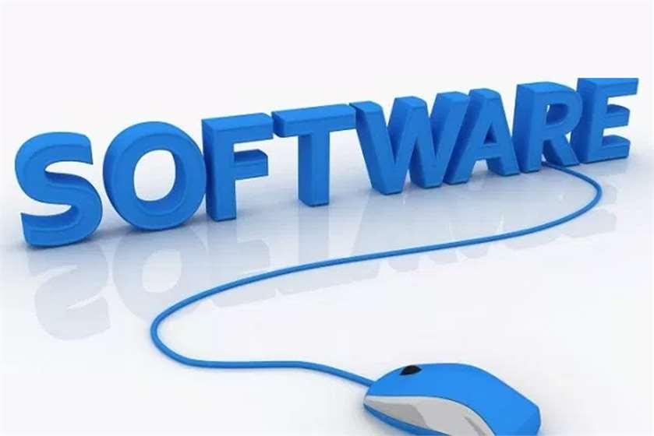

“Phần mềm là gì? Từ góc nhìn từ kỹ thuật viên, một phần mềm bao gồm các biểu mẫu để quản lý, thu thập và truyền dữ liệu. nhưng đó không phải là những gì người dùng nghĩ. Phần mềm theo quan điểm của người dùng là một công cụ máy tính để thực hiện nhiệm vụ một cách nhanh chóng, hiệu quả, chính xác và với một chi phí thấp đáp ứng nhu cầu. Tập trung vào cái thứ hai, tạo nên một sự khác biệt lớn.”

Vì thế, chúng ta nên thiết kế một phần mềm đáp ứng những nhu cầu và nguyện vọng theo ý kiến của khách hàng. Tính năng thì nên xác định rõ ràng tính năng nào là quan trọng nhất để cho các lập trình viên tập trung và khai thác tốt nhất. Giao diện của một phần mềm thì gọn gàng và dễ nhìn, tốt nhất nên chọn những màu không quá chói hoặc những màu không chèn lên nhau. Khi đó phần mềm sẽ trở nên chỉnh chu và chuyên nghiệp hơn, đồng thời giúp cho người dùng cảm thấy dễ sử dụng hơn.

HCI-Human–computer interaction: Sự tương tác giữa con người và máy tính: nghiên cứu thiết kế và sử dụng công nghệ máy tính, tập trung vào các giao diện giữa người dùng và máy tính.

Vai trò của tương tác người-máy:

* Tạo ra các hệ thống an toàn và “sử dụng được” (Usability) như các Hệ thống chức năng.
* “Sử dụng được” - Usability: Là khái niệm trong HCI có thể hiểu là làm cho hệ thống dễ học, dễ dùng,hiệu quả và cung cấp trải nghiệm thoải mái, thú vị cho người dùng.
* Nghiên cứu về tương tác người máy không đơnthuần là nghiên cứu về cách xây dựng giao diện thân thiện với người dùng mà là khoa học để xây dựng, bố trí chương trình tốt có thể giúp người dùng hoàn thành công việc một cách nhanh chóng và dễ dàng nhất.

Ví dụ: Cái điều khiển ti vi

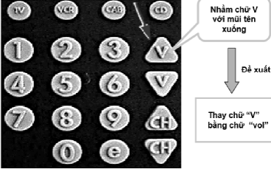

-Con người: người dùng phần mềm và dịch vụ mạng trên máy tính

* Nhận vào: tiếp nhận các thông tin từ môi trường bên ngoài hoặc phản ứng trong cơ thể
* Xuất ra: hành động dựa các thông tin nhận được tác động lại lên bản thân hoặc môi trường xung quanh
* Trí nhớ: lưu giữ những thông tin về môi trường bên ngoài tác động lên cơ thể, cũng như các phản ứng xảy ra trong cơ thể và tái hiện thông tin được lưu giữ hoặc kinh nghiệm cũ để sử dụng chúng trong lĩnh vực ý thức hoặc tập tính
* Bộ xử lí: xử lý và đưa ra các phương án cụ thể giải quyết các thông tin từ môi trường bên ngoài hoặc phản ứng trong cơ thể

-Máy tính: thiết bị điện tử dùng để phục hồi, lưu trữ, xử lý dữ liệu và đưa ra kết quả cho người dùng

* Đưa vào: người dùng đưa vào các dữ liệu,điều kiện
* Xuất ra: xuất ra kết quả dựa trên các điều kiện, dữ liệu mà người dùng cung cấp
* Bộ nhớ: lưu trữ lại các dữ liệu và kết quả
* Bộ xử lí: xử lý tất cả các lệnh mà nó nhận được từ phần cứng và phần mềm chạy trên máy tính

Human: a person who uses softwares and internet servives on computers

HCI

Input: Eyes, ears. skin

Output: Speech, action, motor

Memory: Brain

Processor: Nerve system

Computer: an electronic device which receives, stores, processes data and provieds results for users.

Input: keyboard, mouse, micro

Output: monitor, speaker, printer

Memory: RAM, hard disk

Processor: CPU, GPU